1.0 频道面板 - 渲染频道推荐数据

步骤1
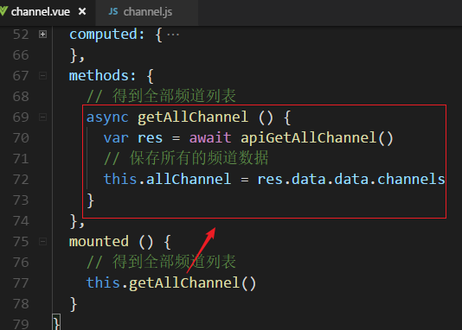

步骤2
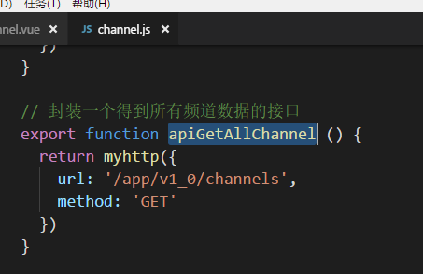

步骤3
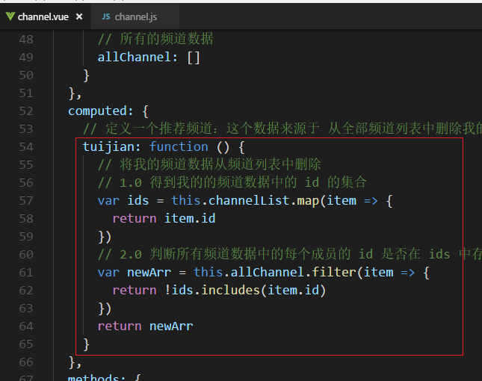

步骤4
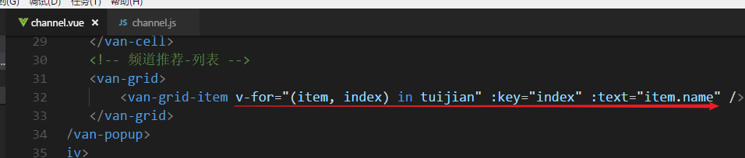

2.0 频道面板 - 添加频道

步骤1
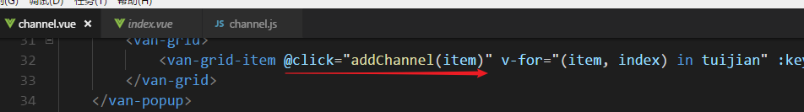

步骤2
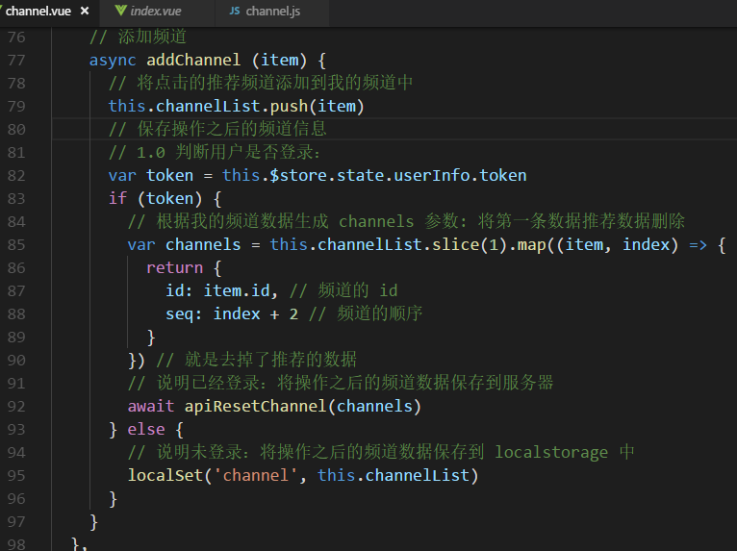

步骤3
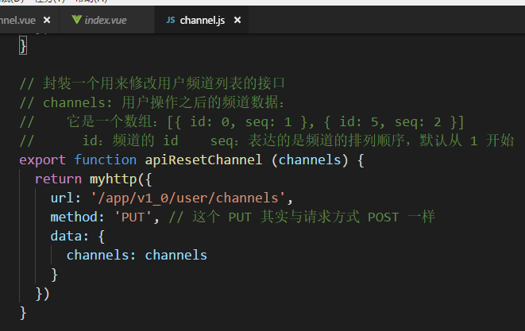

3.0 频道面板 - 删除频道

步骤1
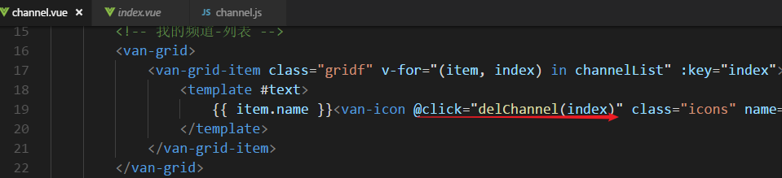

步骤2
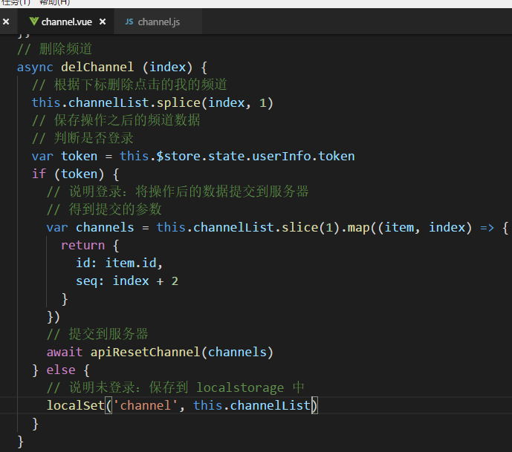

4.0 频道面板 - 完成叉叉的隐藏

步骤1
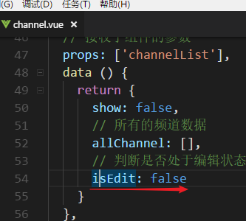

步骤2
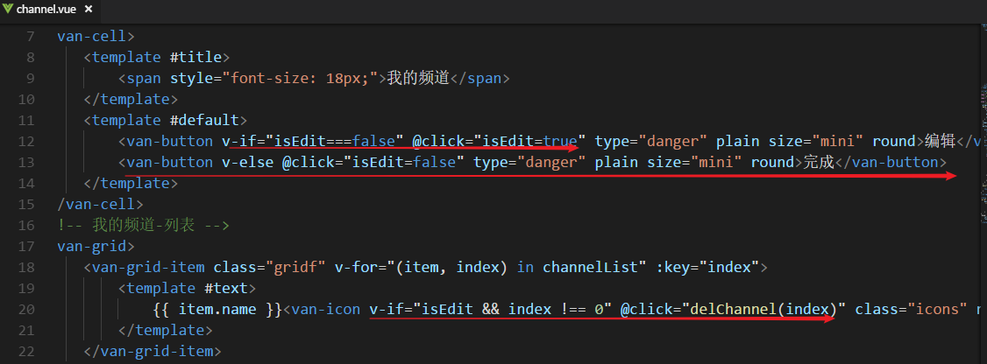

5.0 频道面板 - 高亮选中频道

步骤1
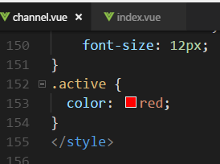

步骤2
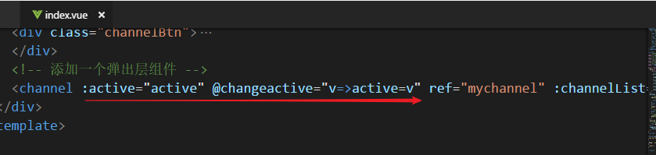

步骤3
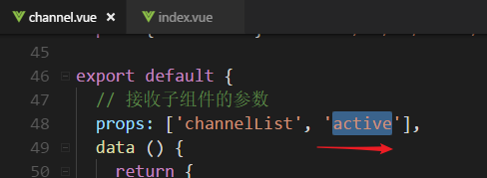

步骤4
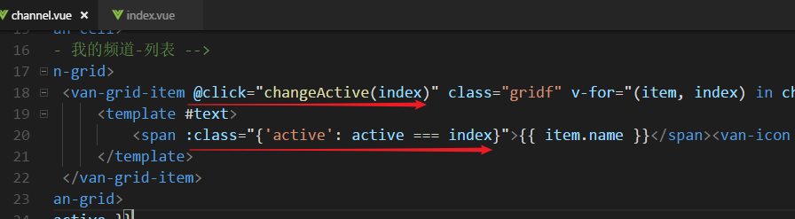

步骤5
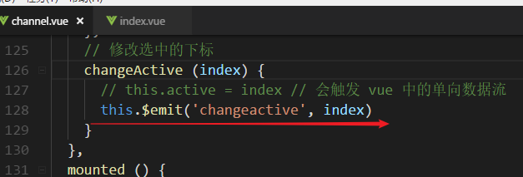

6.0 频道面板 - .sync 改造代码

步骤1
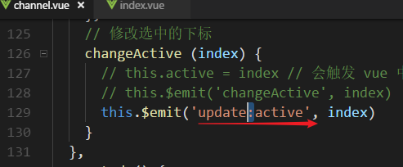

步骤2
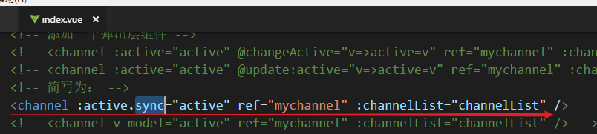

7.0 首页数据 - 动态渲染数据

步骤1
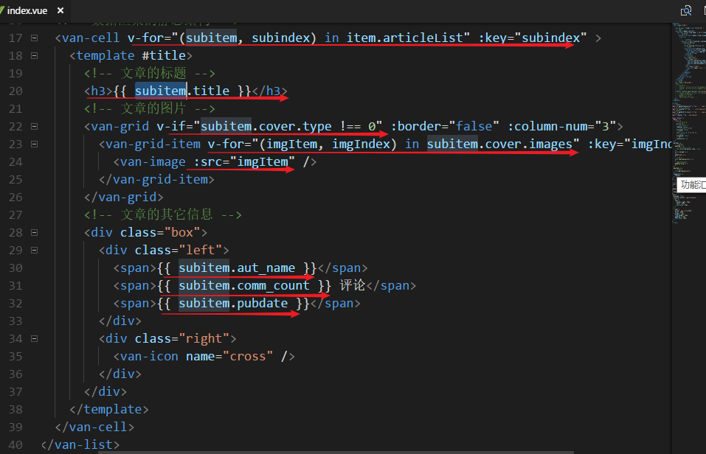

8.0 首页数据 - 实现图片懒加载

步骤1
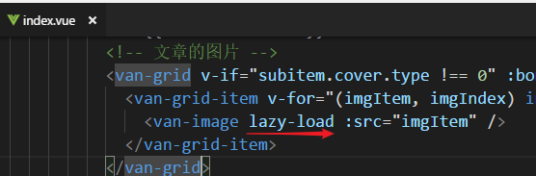

步骤2
